- Applicatielandschap GAD

Voor de aanbesteding…..
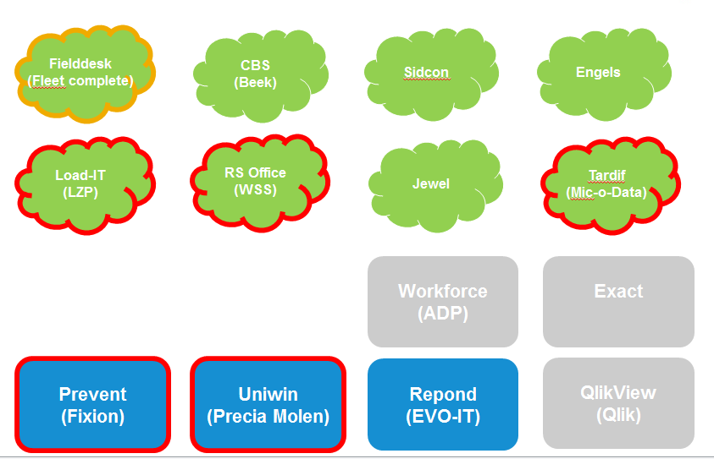

Na de aanbesteding….

